Яланська С.П. Творче мислення і навчання у ЗВО // Функціонування творчого мислення в умовах інформаційної невизначеності : зб. наук. матеріалів ХХІІ Всеукраїнської наук.-практ. конф., 24 травня 2022 р., Київ, 2022.

ТВОРЧЕ МИСЛЕННЯ І НАВЧАННЯ У ЗВО
Яланська С.П.
Національний університет «Полтавська політехніка імені Юрія Кондратюка»
yalanskasvetlana@gmail.com
На сьогодні надзвичайно важливим у підготовці майбутніх фахівців є розвиток творчого мислення. Тому в освітньому процесі мають створюватися всі умови для реалізації творчого потенціалу кожної особистості.
У 2021 році було здійснено видання монографії «Генетико-креативний підхід: діяльнісне опосередкування особистісного розвитку» (Максименко С.Д., Яланська С.П.), де розкрито досвід з розвитку творчої особистості в освітньому процесі [1]. У Національному університеті «Полтавська політехніка імені Юрія Кондратюка» у процесі вивчення психологічних дисциплін організовується освітній процес на засадах розвитку креативності, творчого мислення студентів. Наприклад, одним із рекомендованих завдань для студентів з курсу «Психологія» є: «Ознайомитися з методом АСПП акад. Т.С. Яценко. Обрати із запропонованого переліку по 5 тем й підібрати 5 зображень до них. Зробити короткий звіт про виконану роботу, зазначити: Які особистісні характеристики Ви пізнали краще? Які емоції Вас супроводжували під час підбору картинок? Які висновки Ви зробили?» Зокрема, розглянемо короткий самозвіт студента Є.С.
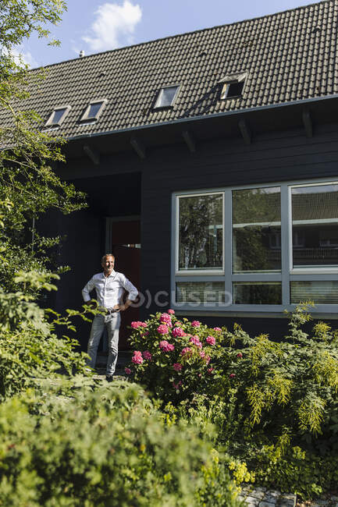
Рис.1. Тема «Будинок, людина, дерево»
Інтерпретація: на даній картинці зображений щасливий чоловік в своєму саду та біля свого будинку. Він впевнений у собі та насолоджується плодами своєї праці. В його погляді спостерігається деяка самокритика до результатів, це означає, що до своєї роботи він ставиться доволі відповідально. Дана картинка допомогла мені впевнитись, що я володію такими характеристиками, як: відповідальність, впевненість у собі та здатність до самокритики. При виборі зображення я відчував тепло і радість.

Рис. 2. Тема «Дорога мого життя»
Інтерпретація: дана дорога зображує шосе через дюни в пустелі. Гори на даному зображенні символізують труднощі на життєвому шляху, а дорога – аналітичний спосіб мислення при якому більшість труднощів можливо доволі легко здолати. Пустеля зображує схильність до самостійності в роботі та прийняття рішень, в певній мірі – егоїзм. Дана картинка дозволила мені краще зрозуміти такі мої характеристики, як схильність до самостійності в роботі та прийнятті рішень, також підкреслила, що я в деякій мірі є егоїстом.
При виборі даного зображення відчувалось в певній мірі тепло, радість, а також і самотність.

Рис.3. Тема «Я йду назустріч біді»
Інтерпретація: дане зображення ілюструє хороброго воїна, який готовий йти в бій, не маючи страху. Його обладунки добре підготовлені, він має великий щит, щоб закриватися від атак, а також меч достатньої величини для атаки ворога. Це показує його відповідальність, а також характерну рису – бути готовим до всього та діяти рішуче. Дана картинка допомогла мені краще пізнати такі характеристики як рішучість та хоробрість, а також пітверджує наявність відповідальності. При виборі даного зображення я відчував впевненість, холод та злість.
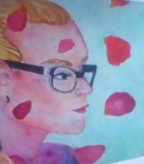
Рис. 4. Тема «Конфлікт»
Інтерпретація: дане зображення показує дівчину, яка є асоціацією поняття «конфлікт» для мене. Її погляд символізує егоїзм яким вона володіє. Пелюстки, які колись символізували радість і кохання, на даний момент символізують лише закінченість події, а також неприємний залишок із стебел троянд із колючками, що залишились за зображенням. Дана картинка допомогла мені краще пізнати такі характеристики як агресивність та сентиментальність. При виборі даного зображення я відчував тепло, яке згодом змінюється ненавистю та холодом.

Рис.5. Тема «Моя мрія»
Інтерпретація: дане зображення показує квартиру. Так виглядає саме моя мрія. В даному випадку квартира розташована в мегаполісі та обставлена дорогими речами. Це символізує любов до матеріального. Дана картинка допомогла мені краще зрозуміти мені що я є дещо корисливою людиною. При виборі даного зображення я відчував невпевненість, яка згодом змінилася на рішучість.
При кафедрі психології та педагогіки функціонує лабораторія психодіагностики та корекційно-розвивальної роботи. Кожен учасник освітнього процесу може отримати якісні освітні послуги згідно завдань ОП спеціальності, психологічні послуги за запитом. Також створюються всі умови для проведення актуальних наукових досліджень з психології. У воєнний час науково-педагогічними працівниками кафедри психології та педагогіки постійно проводяться відкриті засідання психологічної студії «Шлях до успіху» для студентів університету, що присвячені проблематиці розвитку креативності, творчого мислення.
Список використаних джерел:
- Максименко С.Д., Яланська С. П. Генетико-креативний підхід: діяльнісне опосередкування особистісного розвитку: монографія. Київ: «Видавництво Людмила», 2021. 524 с.

